Een knotwilg knotten
Wat ga ik doen?
Een rij knotwilgen vormt een landschappelijke afscheiding in een gebied. Om te zorgen dat een knotwilg niet te groot wordt, moet hij geknot worden. Afhankelijk van de grootte van de knotwilg (en de eisen van de eigenaar) vindt er om de drie of vier jaar onderhoud plaats. In deze opdracht ga je onder begeleiding een knotwilg knotten. Je werkt daarbij veilig en draagt de juiste persoonlijke beschermingsmiddelen (PBM’s).

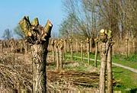
Figuur 1: Deze knotwilgen zijn nog niet zo lang geleden van al hun takken ontdaan, oftewel: geknot.

Dit worden mijn resultaten
Product | Proces
- De knotwilg is geknot.  - De takken zijn opgeruimd.  - Alle materialen, gereedschappen en PBM’s zijn schoongemaakt en opgeruimd. | - Ik heb overlegd met de docent over het knotten en het afvoeren van de takken.  - Ik heb het juiste gereedschap gebruikt.  - Ik heb de PBM’s gebruikt.

Wat heb ik nodig?
- veiligheidsschoenen
- een veiligheidshelm
- handschoenen
- een veiligheidshesje
- een snoeischaar
- een takkenzaag
- een snoeizaag
- een beugelzaag
- een stokzaag
- een stokschaar
- een vouwladder
- een kruiwagen
Stappenplan
Stap 1

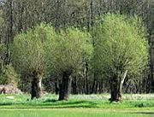
Figuur 2: Knotwilgen zijn prachtige landschapselementen.
Bekijk de video.
- Bekijk de video ‘Hoe kan ik een knotwilg snoeien?’.
- Maak aantekeningen.
Stap 2

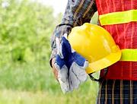
Figuur 3: Je bent verplicht persoonlijke beschermingsmiddelen te gebruiken als je gaat knotten.
Verzamel het gereedschap en de PBM’s.
- Verzamel de volgende gereedschappen en materialen:
- een snoeischaar;
- een takkenzaag;
- een snoeizaag;
- een beugelzaag;
- een stokzaag;
- een stokschaar;
- een vouwladder;
- een kruiwagen.
- Verzamel de persoonlijke beschermingsmiddelen (PBM’s):
- veiligheidsschoenen;
- een veiligheidshelm;
- handschoenen;
- een veiligheidshesje.
Stap 3

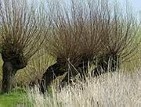
Figuur 4: Deze knotwilgen zijn waarschijnlijk vorig jaar pas geknot. Deze wilgen kunnen nog wel een jaar (of twee) doorgroeien.
Bereid het knotten voor.
- Trek de veiligheidsschoenen, de handschoenen en het veiligheidshesje aan. Zet de veiligheidshelm op.
- Bekijk de knotwilg.
- Vraag aan de docent hoe je de knotwilg gaat snoeien en waar je op moet letten.
Stap 4

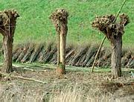
Figuur 5: Het uiteindelijke resultaat is een goed geknotte boom (en een stapel takken ernaast).
Knot de knotwilg.
- Voer de afgesproken handelingen uit.
- Werk veilig. Denk aan jezelf en aan andere personen in je omgeving.
- Laat de geknotte boom door de docent controleren.
- Overleg met de docent of je nog een andere boom mag knotten.
Stap 5

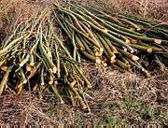
Figuur 6: Van de gesnoeide takken kun je een takkenwal maken. De takken worden ook vaak versnipperd en als bodembedekking gebruikt of als brandstof voor biomassacentrales (energieopwekking).
Ruim alle spullen op.
- Overleg met de docent waar je de afgezaagde takken moet laten.
- Verwijder zoveel mogelijk kleine takken.
- Laat de omgeving controleren door de docent.
- Maak alle gebruikte materialen en gereedschappen schoon en zet ze terug op de plaats waar ze horen.
- Doe hetzelfde met de persoonlijke beschermingsmiddelen die je gebruikt hebt.

